Monbento - wyjątkowe pojemniki na żywność znajdziesz w sklepie Maleomi
Lubisz zjeść smacznie podczas podróży czy pikniku? Do pracy czy do szkoły zabierasz ze sobą drugie śniadanie i lunch? Jednocześnie cenisz sobie wygląd i design w dobrym smaku? Mamy dla Ciebie w naszym <strong>sklepie</strong> coś wyjątkowego – pojemniki <strong>Monbento</strong>, które zauroczą Cię swoim niepowtarzalnym urokiem.

Monbento - wysokie jakości pojemniki z naszego sklepu
To propozycja dla miłośników wolności, entuzjastów pięknie podanego jedzenia nie tylko na domowym stole, ale też na kocu w parku czy też biurku w pracy. Monbento jest firmą funkcjonująca na rynku od 2010 roku w naszym sklepie jest wyjątkowo lubiana. Drzemie w niej duch młodości, nieposkromiona energia, optymizm, chęć poznawania świata oraz zaspokajania pragnień i potrzeb współczesnych smakoszy. Pojemniki Monbento ułatwiają codzienność, sprawiają tym samym, że jedzenie poza domem jest proste i przyjemne. Filozofia marki wpisuje się w trendy współczesnego świata. Posiłki spożywane poza domem kupujemy coraz rzadziej, znacznie częściej przygotowujemy je samemu, ponieważ cenimy sobie zdrowie, świeżość i oczywiście dobry smak. Możemy kontrolować, czym karmimy swój organizm. Już nie mamy wątpliwości, co zostało nam podane na talerzu w restauracji i co skrywa danie, za które płacimy.

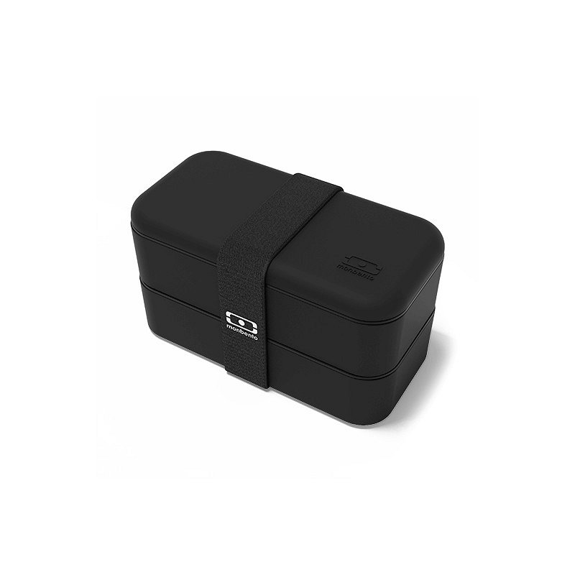
Monbento Twoim kuchennym pomocnikiem
W co pakujesz swoje drugie śniadanie i lunch? Torebka, przypadkowo zakupione w sklepie pudełko czy może papier śniadaniowy? Lunchbox Monbento, który znajdziesz w naszym sklepie to nowy wymiar pakowania jedzenia, efektowny, higieniczny i bezpieczny. Firma Monbento koncentruje się na najważniejszych dla zdrowia aspektach. Do produkcji pojemników wykorzystuje tylko te tworzywa, które spełniają wszystkie międzynarodowe przepisy dotyczące żywności. Regularne kontrole jakości przeprowadzane są przez niezależne organy, pozytywne wyniki testów są zielonym światłem dla firmy, która może następnie zaproponować je swoim klientom. Sprawdź już dziś: Monbento sklep

